Mission Permanente  du Royaume du Maroc  Genève | 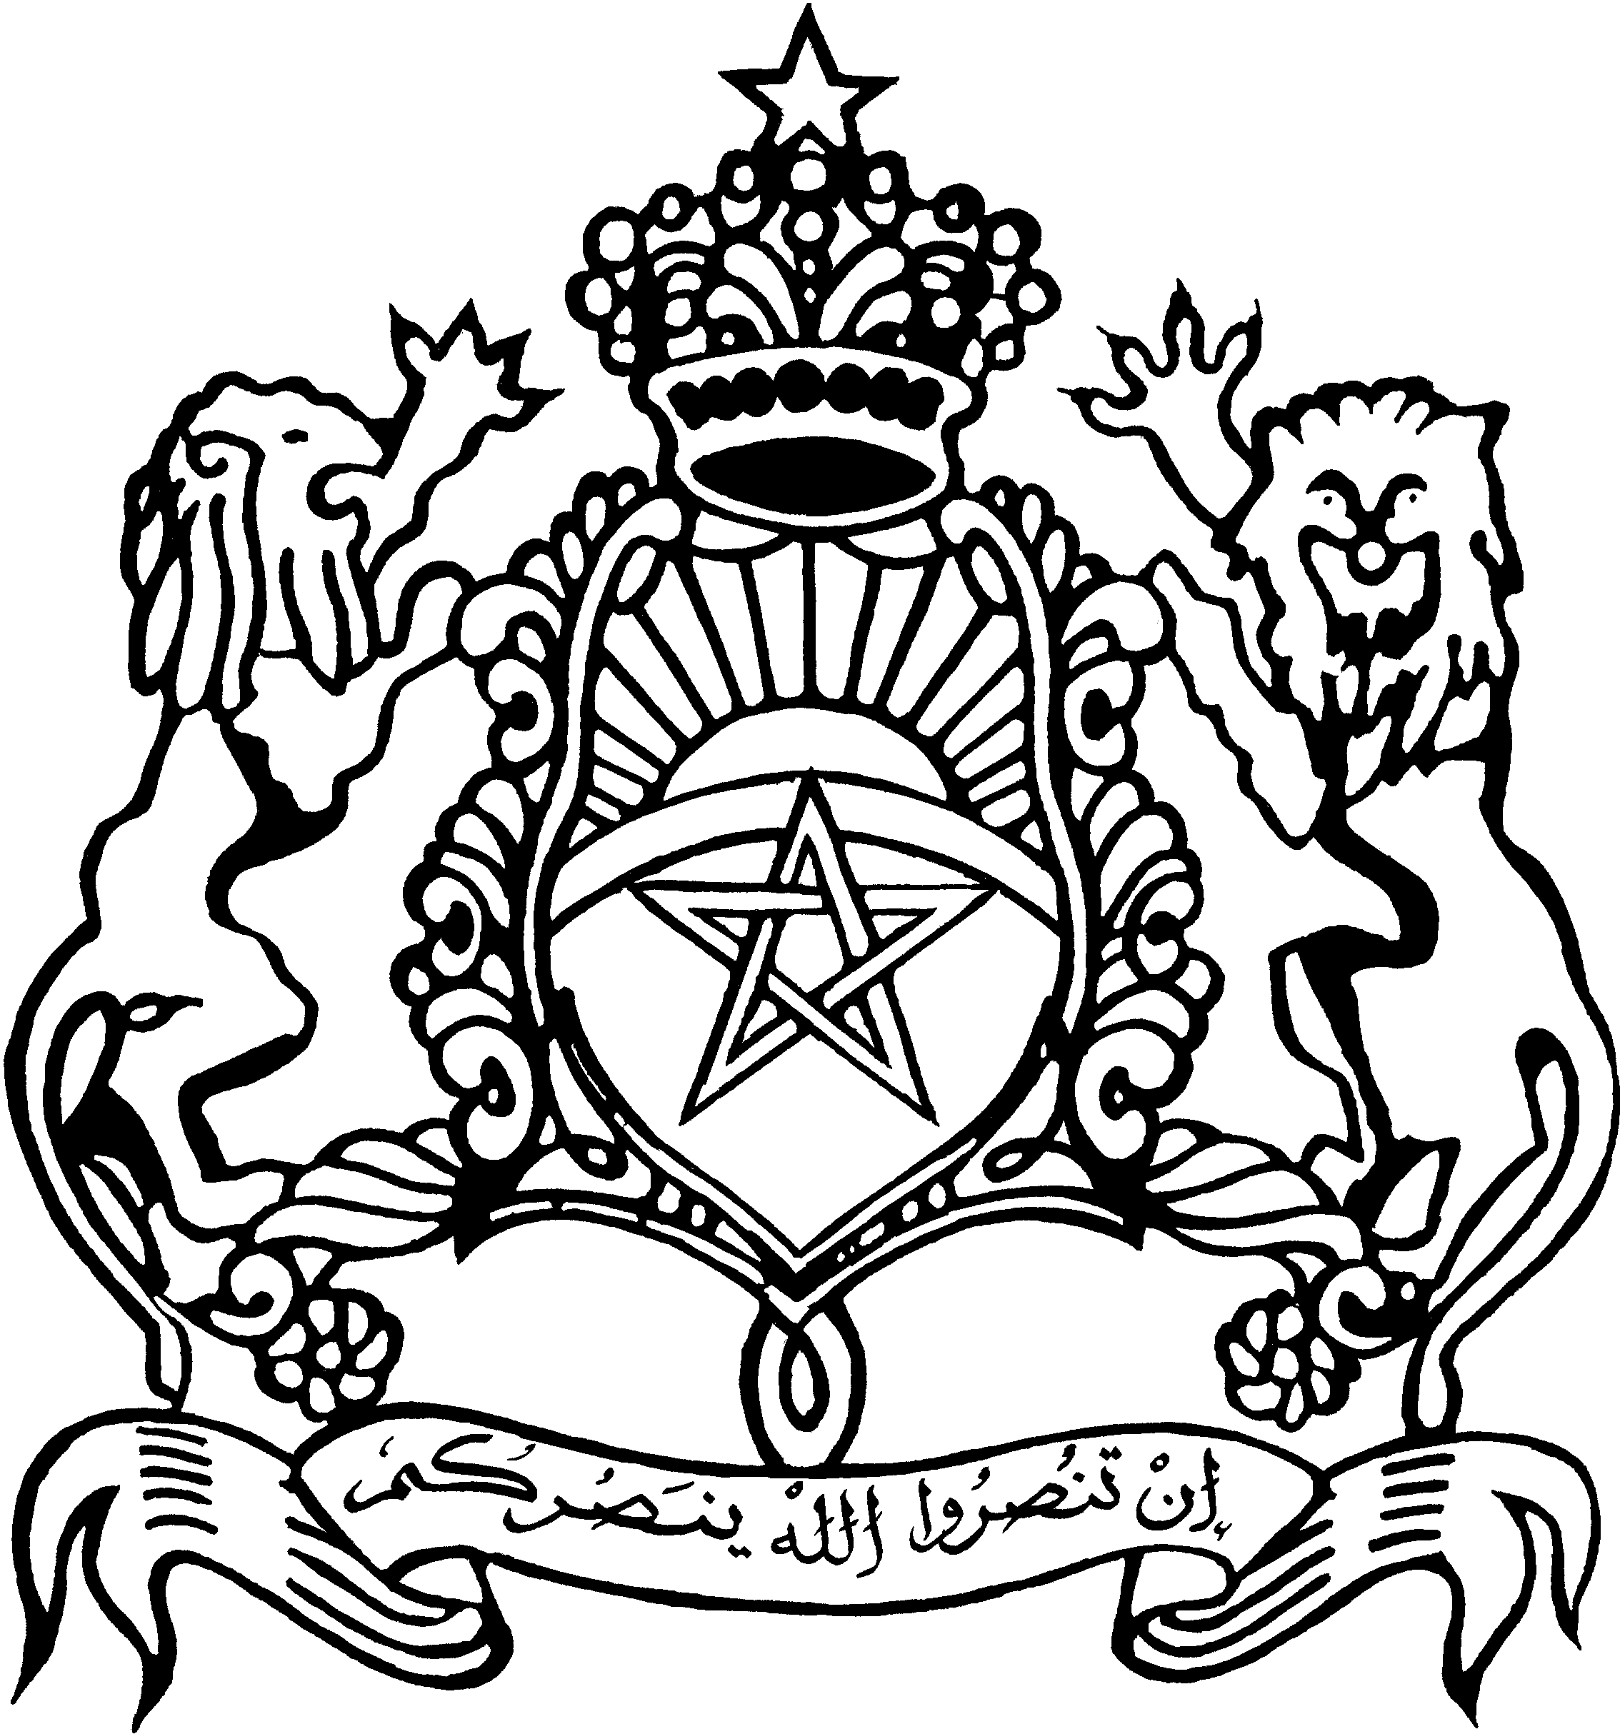 | البـــــعثة الدائمـــــة  للمملكــــــة المغربيـــــة  جنـيـــــــــف

8eme CONFÉRENCE MINISTÉRIELLE DE L'OMC
Genève, 15-17 décembre 2011
DECLARATION DU ROYAUME DU MAROC
AMBASSADEUR REPRESENTANT PERMANENT
S.E.M OMAR HILALE

Monsieur le Président,
Mesdames et Messieurs les Ministres,
Monsieur le Directeur général de l'OMC,
Mesdames, Messieurs,

Notre conférence se tient aujourd’hui dans un contexte économique et social mondial particulièrement difficile. Le multilatéralisme est soumis à l'épreuve et des craintes planent non seulement sur le commerce mais également sur des secteurs économiques entiers, notamment la réglementation financière, la coordination macro-économique, la sécurité alimentaire et énergétique. Toutes les économies sont touchées. Le cycle de Doha n’est pas épargné non plus.

Toutefois, cette situation ne devrait pas, constituer une remise en cause de la confiance que nous plaçons dans le système commercial multilatéral. Un système que nous avons patiemment et collectivement édifié pendant des décennies, fondé sur des règles ; un système qu’il convient de renforcer et d’améliorer afin de stimuler la croissance, créer la richesse, et œuvrer au développement.

En dépit de la crise, le système commercial multilatéral a montré sa résilience face à la tentation protectionniste. L’OMC a joué un rôle important dans ce sens et à ce titre, nous voudrions rendre hommage au Directeur Général de l'OMC pour ses efforts inlassables en vue de maintenir la cohésion et la crédibilité de notre organisation.

Monsieur le Président,

Le Royaume du Maroc réaffirme avec force l’importance du cycle de Doha pour les pays en développement et en particulier, pour les plus vulnérables d’entre eux. La dimension de développement est la raison d’être de ce cycle de négociation et doit le demeurer .

La mise en œuvre des Accords de l'OMC offre une opportunité pour nos pays d’intégrer davantage le Système Commercial Multilatéral. Toutefois, cela exige des efforts considérables des pays en développement.

Les coûts de transition requièrent une solidarité de la part de la Communauté internationale et de l'OMC pour soutenir les pays en difficultés afin que chaque membre, quel que soit son niveau de développement ou sa part dans le commerce mondial, puisse tirer profit du système commercial multilatéral.

La dimension "développement" du commerce suppose, un renforcement de l'aide au commerce. Certes, des ressources importantes ont été mobilisées dans ce domaine. À cet égard, nous souhaitons que cette aide soit additionnelle, prévisible, œuvrant davantage en faveur du renforcement des capacités productives et d'un transfert technologique sans condition.

La dimension développement c'est également repenser la catégorisation des pays au sein de l'OMC et tout ce qu'il en découlera en terme de flexibilités et de pertes implicites de compétitivité dans la cadre des futurs engagements qui résulteront du cycle de Doha.

Monsieur le Président,

Le programme de Doha pour le Développement que nous avons lancé en 2001 doit demeurer notre base de travail. Y joindre de nouveaux thèmes risque d'alourdir notre agenda et diluer le PDD. Nous sommes à cet égard, déterminés à œuvrer activement, en vue d'une reprise de ces négociations selon un programme de travail clair et des approches convenues par l’ensemble des membres.

Cela exige de nous tous, un effort collectif, une volonté politique, afin d’adopter les mesures nécessaires à même de relancer les négociations. Les principes de transparence et d’inclusivité doivent primer et guider l’ensemble de nos travaux. Il en va de notre crédibilité à tous. La pérennité du système commercial multilatéral en dépend.

Nous devrions à ce titre, poursuivre nos travaux sur la base des progrès déjà accomplis et faire des compromis pour sauver le cycle de Doha sans toutefois, perdre de vue son principal objectif, à savoir, le développement et l’intégration des plus vulnérables d’entre nous, les PMA, dans le système commercial multilatéral.

En ces temps difficile, nous devrions réitérer notre engagement à conclure le cycle de Doha dans les meilleurs délais possibles car, il n’existe pas d’alternative crédible pour un système commercial multilatéral fondé sur des règles.

Pour conclure, le Royaume du Maroc se réjouit de l’accession du Vanuatu, de Samoa, de la Fédération de Russie et du Monténégro à notre organisation et voudrait à cet égard, leur souhaiter une chaleureuse bienvenue.

Je vous remercie

